Hướng dẫn giải bài tập SGK Sinh học lớp 10: Ôn tập phần sinh học vi sinh vật
Bài 1: Các kiểu dinh dưỡng của vi sinh vật
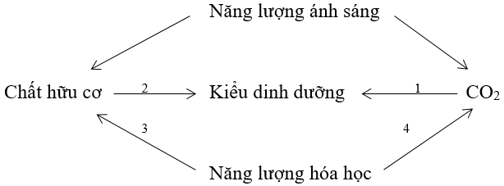
Thay số bằng tên các kiểu dinh dưỡng và cho ví dụ.
Lời giải:
1. Quang tự dưỡng: vi tảo, vi khuẩn lam, vi khuẩn lưu huỳnh màu tía và màu lục.
2. Quang dị dưỡng: vi khuẩn màu tía và màu lục không có lưu huỳnh.
3. Hóa tự dưỡng: vi khuẩn hiđrô, vi khuẩn nitrat,….
4. Hóa dị dưỡng: nấm, động vật nguyên sinh,….
Bài 2: Hãy điền những ví dụ đại diện vào cột thứ bốn trong bảng sau:
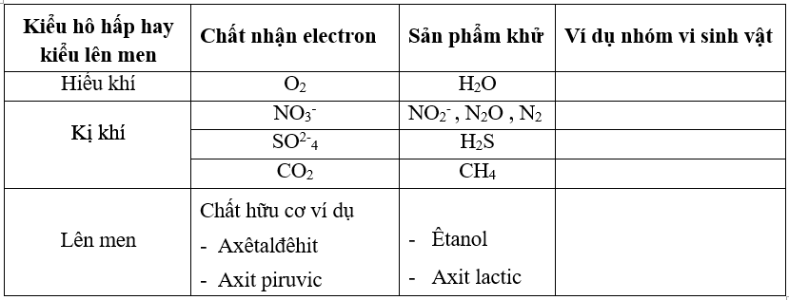
Lời giải:
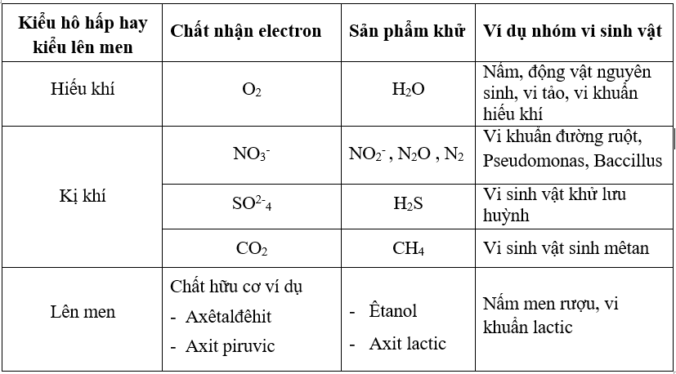
Bài 3: Giải thích các pha đường cong sinh trưởng của quần thể vi khuẩn trong nuôi cấy không liên tục? Ở pha sinh trưởng nào trong nuôi cấy không liên tục có thời gian của một thế hệ (g) là không đổi. Nêu nguyên tắc của nuôi cấy liên tục, ứng dụng.
Lời giải:
+ Các pha đường cong sinh trưởng của quần thể vi khuẩn trong nuôi cấy không liên tục:
- Pha tiềm phát (lag) có μ = 0 và g = 0 (vì chưa có sự phân chia). Ở pha cân bằng cũng có μ = 0 (xét về quần thể vi sinh vật).
- Pha lũy thừa (log) μ = cực đại và không đổi theo thời gian. Thời gian của một thế hệ (g) cũng là ngắn nhất và không đổi theo thời gian.
+ Trong nuôi cấy không liên tục pha lũy thừa có thời gian thế hệ (g) không đổi theo thời gian.
+ Nguyên tắc của nuôi cấy liên tục là giữ cho môi trường ốn định, bằng cách luôn thêm vào môi trường dinh dưỡng mới và lấy đi một lượng tương đương dịch đã qua nuôi cấy.
+ Ứng dụng nuôi cấy liên tục trong công nghệ sinh học để sản xuất prôtêin đơn bào, các chất hoạt tính sinh học như insulin, interfêrôn, các enzim và các kháng sinh...
Bài 4: Em hãy thử nêu các môi trường tự nhiên thích hợp cho sự sinh trưởng của từng nhóm vi sinh vật trong bảng.
Nhóm vi sinh vật | pH tối ưu đối với phần lớn vi sinh vật
Vi khuẩn | Gần trung tính
Tảo đơn bào | Hơi axit
Nấm | Axit
Động vật đơn bào | Gần trung tính

Lời giải:
- Vi khuẩn: môi trường kí sinh, hoại sinh
- Tảo đơn bào: nơi có pH axit nhẹ (5-6)
- Nấm: dạ dày
- Động vật đơn bào: trong nước ở các kênh, mương, ao hồ,…
Bài 5: Đường dùng để nuôi cấy vi sinh vật và dùng để ngâm các loại quả. Vì sao lại có thể dùng đường với hai loại mục đích hoàn toàn khác nhau? Lấy ví dụ về hợp chất khác có vai trò tương tự?
Lời giải:
+ Người ta có thể dùng đường với hai mục địch khác nhau (nuôi cấy vi sinh vật và ngâm quả ) là vì: các chất cacbon hữu cơ như đường có thể là nguồn dinh dưỡng năng lượng cho vi khuẩn, nhưng nếu nồng độ quá cao sẽ gây co nguyên sinh ở sinh vật, làm chúng không thể phát triển.
+ Hợp chất có vai trò tương tự: muối NaCl.
Bài 6: Người ta nói virut nằm ở ranh giới giữa cơ thể sống và vật không sống. Ý kiến của em như thế nào?
Lời giải:
Người ta nói virut nằm ở ranh giới giữa cơ thể sống và vật không sống là vì chúng có đặc điểm thuộc cả hai loại này:
- Đặc điểm của thể sống: có tính di truyền đặc trưng, một số virut có enzim riêng, nhân lên trong cơ thể vật chủ phát triển ...
- Đặc điểm vô sinh: kích thước bé (18nm – 400 nm), chỉ quan sát được dưới kính hiển vi, không có cấu tạo tế bào (một số virut thực vật có thể bị biến thành tinh thể khi ở ngoài tế bào), không có trao đổi chất riêng, không có cảm ứng...pênicillin,…; trong sản xuất bia, rượu, sữa chua,…

